任务申请部门 | 服务运营部 |  | 申请人 |  | 卢佩磊
任务提出时间 | 202111150 |  | 要求完成时间 |  | 20211119
客户姓名/职务 |  |  | 联系电话 |  | （卢佩磊）17610276839
费用归属 | 服务运营部 |  | 合同名称 |  | 合同名称：2021太原市生态环境监控中心重点污染源自动监控与基础数据库系统运维服务合同  合同期限：2021-05-01至2021-12-31  合同编号：TCS210609004
任务名称 | 太原国发平台需要新建一个接口
工作要求 | 太原市有一个排水系统，需要调取国发系统上的6家污水厂的实时、十分钟、小时、日数据。需要研发开发一个接口，供他们使用。需要两个注意，1.他们系统是外网。  2.只给他们6家企业  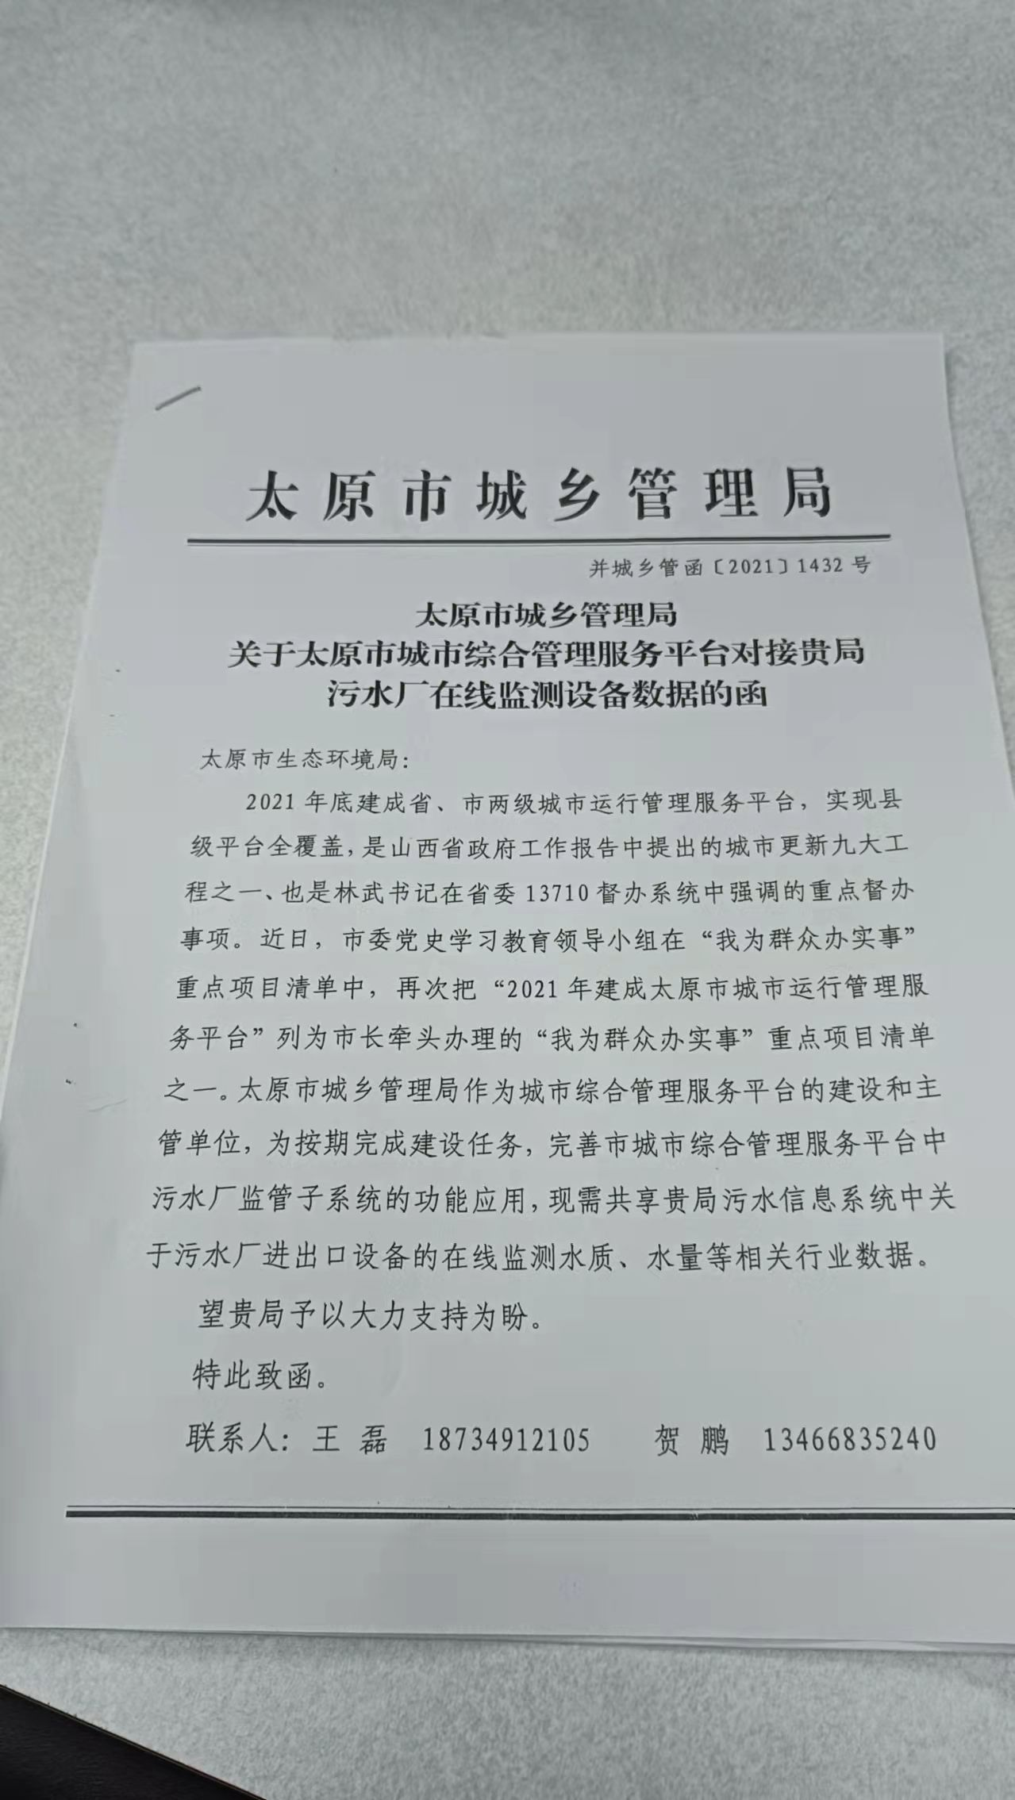  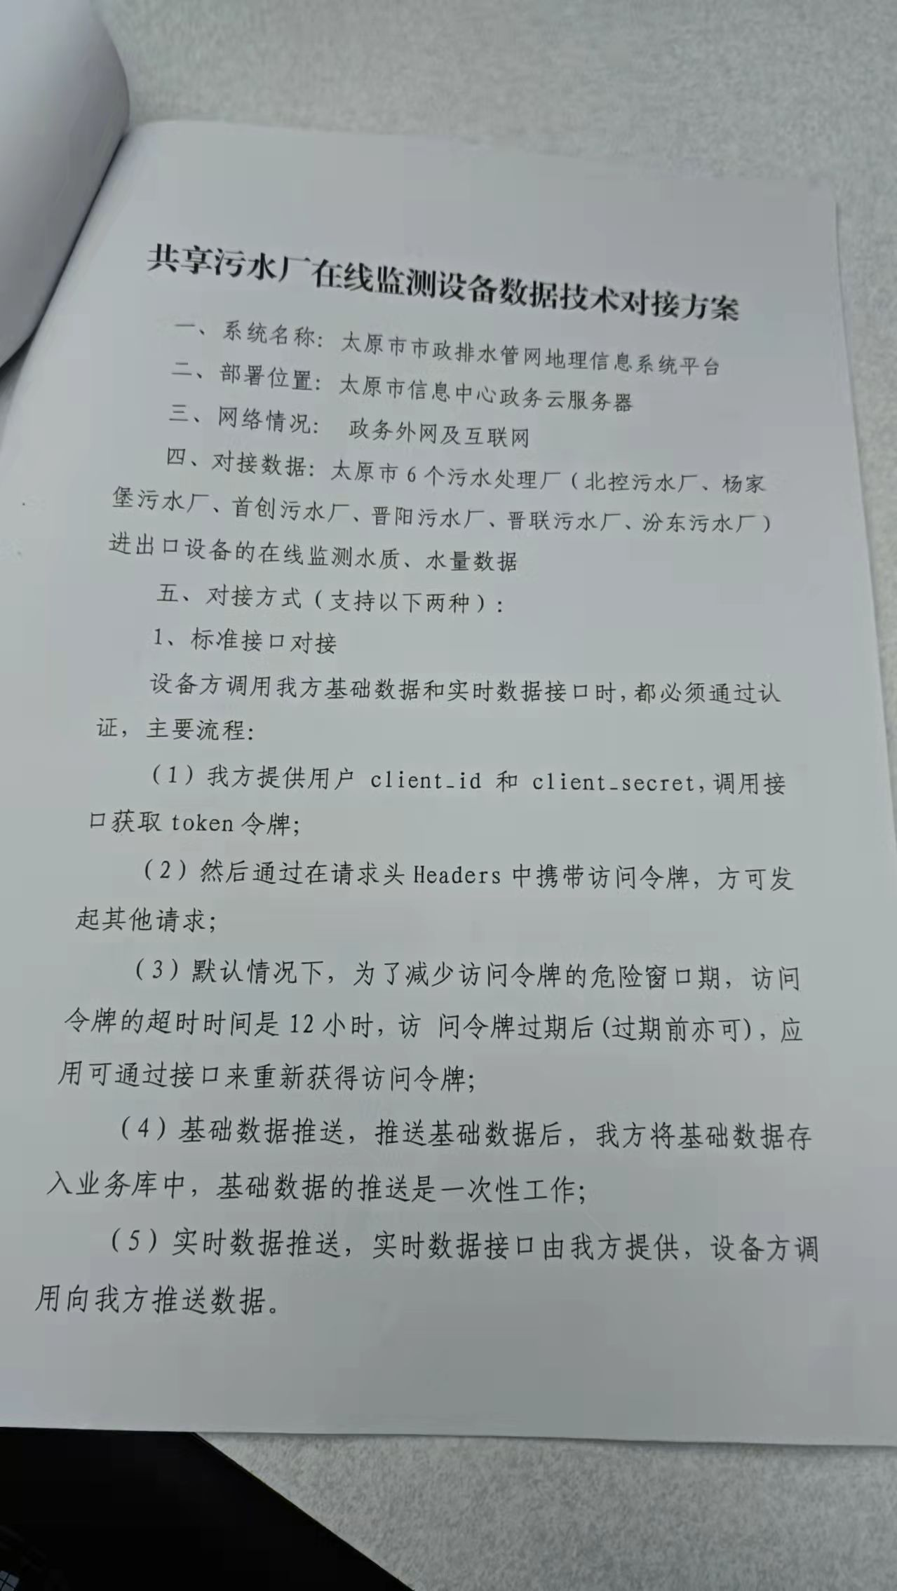  申请部门：
实施部门  审批 | 签名/时间：
实施人 | 责 | 工作量 |  |  |  | 完成时间 | 年 月 日
完成情况确认 | 实施部门确认： 申请人确认：
满意度评价 | □优秀（5分）□满意（4分）□一般（3分）□较差（2分）□很差（1分）  若任务单实施过程优秀、较差或很差，请给出原因：  签名/时间：
特殊情况说明：
太原3.1平台，应用： 10.126.35.34 账号：Administrator 密码：Admin@123456
数据库： 10.126.35.35 账号：Administrator 密码：Admin@123456 sa/tyhb123.com

也可以远程我的向日葵

